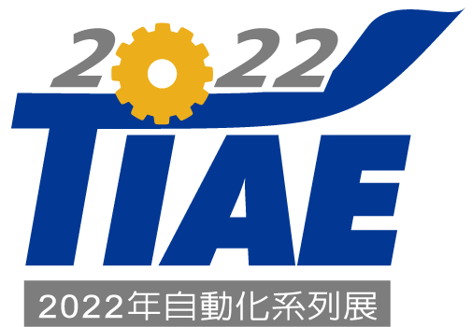
Taichung Machine Tool Exhibition 2022
2022台中工具機展
報名表

即日起至2022年8月10日前報名並完成繳費享早鳥優惠！
早鳥價每攤3.5萬元(未稅)，原價每攤位4萬元(未稅)。
傳真/Fax: 04-2560-1679
公司名稱 |  |  |  |  |  |  |  |  |  |  |  | 統一編號
發票抬頭 |  |  |  |  |  |  |  |  |  |  |  | 統一編號
發票地址
通訊地址
負責人 |  |  |  |  |  |  | 電話 |  |  |  |  |  | 傳真
聯絡人 |  |  |  |  |  |  | 電話 |  |  |  |  |  | 傳真
 |  |  |  |  |  |  | E-mail
參展區別 |  | 工具機區 產業機械區 五金暨配組件區 自控檢測區
參展產品
參展攤位 |  | 個 |  |  |  | 經濟日報  經手人 |  |  |  | 張鈞淳(錦雲) 0932-516331 |  |  |  |  | 員工代號 |  |  |  |  |  | 80708 linkyou@ms49.hinet.net
費 用 |  | 新台幣 元 |  |  |  | 營業稅5% |  |  |  | 新台幣 元 |  |  |  |  | 總 計 |  |  |  |  |  | 新台幣 元
基本隔間需求 |  | 需要 不需要 |  |  |  |  |  |  |  | 堆高機使用需求 |  |  |  |  | 需要 不需要
公  司  簽  章 |  |  |  | 負  責  人  簽  章 |  |  |  | 附 註 |  |  | - 本報名表即為收費依據。  - 報名時每攤位須繳訂金10,000元，餘款須於111年8月31日 前完成繳納。  早鳥優惠請於111年8月10日 前完成繳納，逾期則以一般價格計算。  (1) 支票付款：開立「聯合報股份有限公司」抬頭，111年8月31日 兌現支票支付，  禁止背書轉讓，支票以掛號寄交。  寄送地址：22161新北市汐止區大同路一段369號2樓  收件人：經濟日報工商服務部服務組 02-86925588分機 5593  (2) 匯款支付：戶名為「聯合報股份有限公司」，合作金庫銀行忠孝分行，  帳號為 0450705012551。  - 完成報名手續之廠商，如因故無法參展，退展或變更展期辦法：  (1) 協調會前2個工作天以前退展，並完成申請退展手續流程，每攤位扣  除訂金一萬元後，餘額無息退還。  (2) 協調會後（含協調會前2個工作天）退展，並完成申請退展手續流程，每  攤位僅退還一萬元。  (3) 於開展前5個工作天退展，所繳交之攤位費概不退還。  - 請於協調會前完成繳費作業，方能進行選位。
參 展 公 約 | - 本展免費提供基本隔間、7噸以下展品堆高搬運及每攤位110V 500W照明用電，不提供免費動力用電、用水，廠商需依實際使用量付費。  - 展出期間，參展廠商展品不得提前收拾或撤離展場，為維護參展廠商權益，展期結束退場時，所有參展產品均須填報清單，並經主辦單位同意始得放行。  - 參展廠商不得將攤位私下轉讓、出租、合併或以非報名時的公司名稱、展品展出，如有違反，主辦單位即取消其參展權利，已繳費用不予退還，並禁止該商參加下屆本項展覽。  - 參展廠商展出產品，以生產、代理或經銷的產品為限，並須與填報參展產品清單內容相符，若經主辦單位發現展場上有不符展覽主題的產品，即取消其參展權利，已繳費用不予退還，並禁止該商參加下屆本項展覽。展品如涉仿冒，廠商應自負法律責任。  - 參展廠商若因攤位施工不當，導致展場設施或鄰近參展廠商的展品受到損害，須負完全賠償責任。  - 除主辦單位僱請保全人員負責展場安全維護外，請參展廠商在進退場、展出期間自行保管各項物品、展品，並辦理相關竊盜及意外損失險，主辦單位不負物品、展品的保管責任。  - 展示會若逢天災、疫情、罷工、國家緊急動員等不可抗力因素，必須延期或縮短，主辦單位將不負任何賠償責任。  - 各項規定如有未盡事宜，主辦單位將以所有參展廠商最大利益為前提修正、調整，並向參展廠商說明，惟廠商不得有異議。
自動化系聯展備註 |  |  |  |  |  |  |  |  |  |  |  |  |  | 編號

業務請洽: 張鈞淳小姐 手機/line: 0932-516331 專線電話: 04-2560-7265

